**Comando DF**

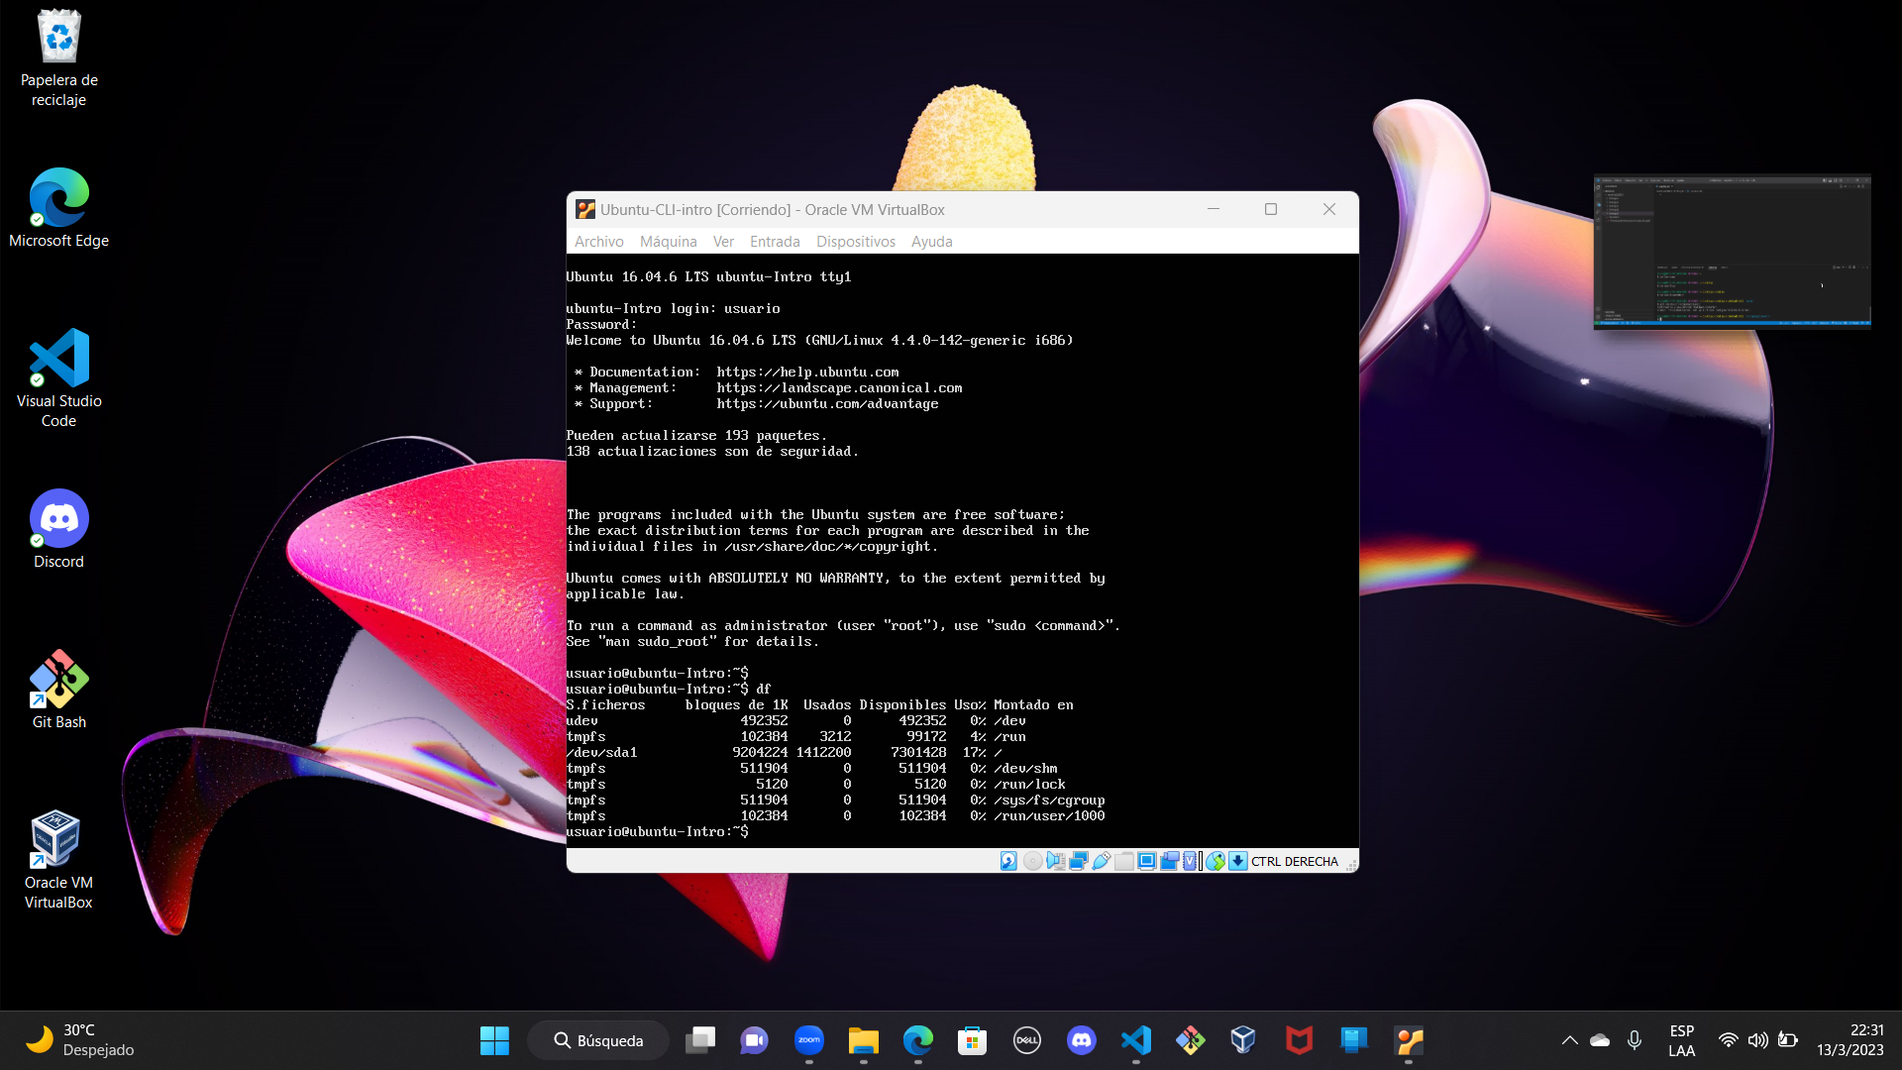

**Comando TOP**

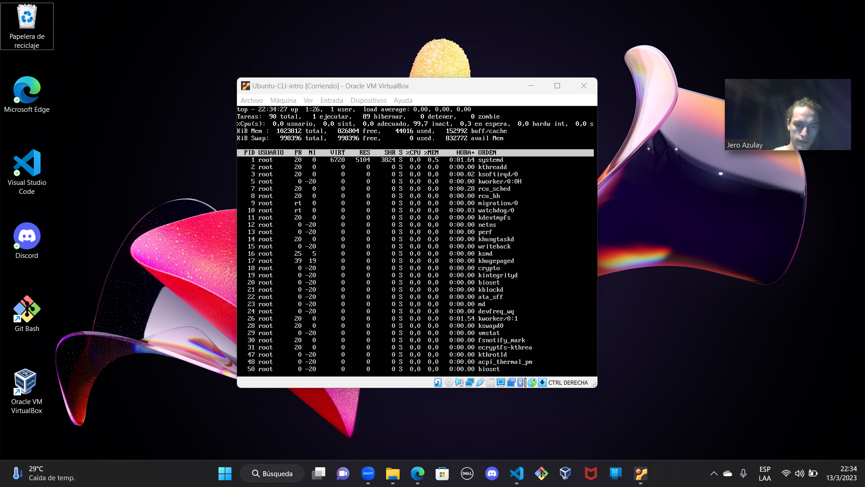

Por lo que veo en el comando df parece ser que muestra el espacio disponible y el que usa nuestra computadora.

Y el comando top al parecer muestra todos los movimientos que se ejecutan en orden y en horario.

* ¿Cuáles son las **funciones** de estos comandos usados?.

**El comando df (disk free), es una herramienta CLI del tipo Unix que nos permite conocer la cantidad de espacio libre y espacio utilizado por nuestro sistema de archivos en nuestras unidades de almacenamiento. Importante tener en claro esto *ya que es solo de nuestras unidades de almacenamiento, y no de nuestros archivos y directorios.***

**El comando TOP muestra a tiempo real un listado de los procesos que se están ejecutando en el sistema, especificando además el % de CPU y Memoria que están utilizando, sus IDs, usuarios que lo están ejecutando, etc. Todo esto y mucho más lo hace una de las herramientas imprescindibles para la administración de cualquier tipo de sistema Unix y derivado.**